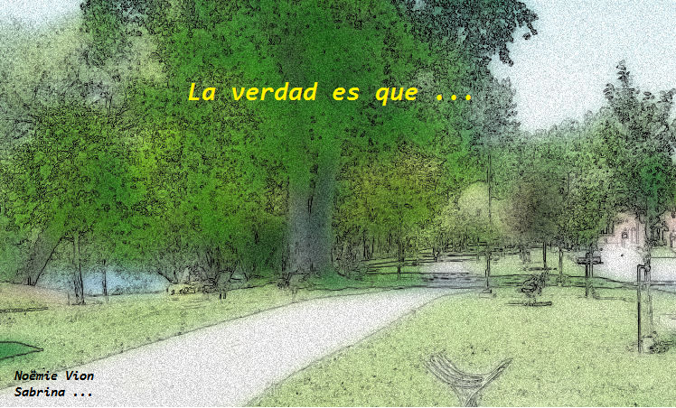
Capítulo 1
Al despertarme esta mañana, sentí que ahora no me confiarían un mero asunto de robo de escaparate o de grafitos sobre el recinto del ayuntamiento. No, presentía que sería importante.
Me llamo Penélope Muñoz y soy detective. Decidí hacerme detective cuando era aún muy joven, después de una enorme caza al tesoro. Ahora tengo 32 años y cumplí mi sueño de niña. Es verdad que en aquella época me imaginaba ya sobre los lugares de crimen buscando huellas y metiendo a criminales a la cárcel. ¡No es realmente lo que hago pero me encanta mi trabajo! Vale, como decía,tenía esta impresión.
Como todos los días, al llegar a la oficina, saludé a mis colegas y me senté a mi mesa de trabajo para informarme sobre las investigaciones del día. Sobre la parte superior de la pila de expedientes, había unas palabras del teniente que me pedía que viniera a verlo lo más rápidamente posible a su oficina. Para empezar, me interrogué : ¿qué cosa mala hubiera podido hacer? y después, pensé de nuevo en mi presentimiento de la mañana; entonces, por supuesto, fui a ver rápidamente al teniente…
“Te necesitamos Penélope, sé que sabes tranquilizar a la gente aterrorizada.” Meneé la cabeza sin añadir ni una palabra. “Una joven chica de 19 años se suicidó y su amigo está convencido de que es un homicidio, se niega a irse tanto que nadie se encarga de la investigación. No tengo tiempo para ocuparme del caso, ¡ve a hablarle!”
Una vez más sólo una mujer es capaz de tranquilizar a la gente. Quizás su amigo diga la verdad y por fin me ocuparía de un asunto interesante. Tengo que ir a hablarle.
Capítulo 2
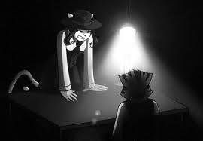
Después, marché hasta mi puesto y vi dos carpetas listas en mi mesa sobre el amigo de la víctima y sobre el asunto, las tomé conmigo y comencé a leer saliendo de la oficina. Una vez fuera, me detuve delante de un café y miré la hora en mi reloj, después me atreví a contactar al amigo, pero no estaba, dejé un mensaje vocal, esperando que le recibiera a tiempo. Y entré en el café, y tomé un sitio al lado de la ventana ; son las once. A las once y media, vi la puerta del café abrirse con un tañido de campana y un muchacho se presentó, parecía dirigirse hacia mi dirección y sin embargo sin estar seguro de él. Comprendí y me dirigí hacia él: "Es seguramente Javier, el amigo de María, la muchacha víctima. Soy Penélope, la detective encargada de este asunto, le ruego que se siente y hablemos.

-- Conozco a María desde hace mucho tiempo, me dice, somos buenos amigos, y su muerte me ha sorprendido. Cuando me enteré eso me conmovió. Aunque no pudieron concluir que se trataba de un homicidio, quiero que la policía repase el asunto porque no conozco a María tan mal hasta el punto de suicidarse, si no lo habría sabido. Incluso con mis problemas. Y si usted se pregunta qué hacía antes, le diré que estaba con mi psicólogo y puede comprobar esta información.

Sacó la tarjeta del psicólogo de su bolsillo y me la dio a la detective para que pudiera ponerme en contacto con él.

-- Muy bien, déjeme solamente el tiempo de estudiar las carpetas del asunto, y de ir a los lugares del crimen. Repetiré el contacto con usted si aprendo otra cosa.

-- Eso me conviene, y gracias.

-- ¡De nada! y a propósito, ¿tiene hambre usted? porque es la hora de desayunar...

Pasamos una hora más en el café hablando de estas preocupaciones : su vida, la lluvia, el buen tiempo, las últimas noticias. Por mi lado, me pasé la jornada espulgando los elementos de las carpetas, me informé también sobre Javier gracias a su psicólogo que confirmó no sólo su presencia este día sino también su apego para con su amiga María quién estaba tan atenta a él.

Pienso *Entonces... había en el lugar del crimen... un anillo de oro en el suelo, y objetos que al parecer habían sido volcados: como un cuadro mal colgado, un florero encontrado encima de un sillón. Pero había sangre en el anillo, ahora bien María no presentaba ningún rasguño incluso en sus dedos, noté también iniciales que no correspondían con nadie en su agenda de direcciones....* Salí de mi reflexión después tomé el teléfono, marqué un número...

-- ¿Diga?.

-- Soy la detective Penélope, discúlpeme de importunarle, ¿pero conoce a un amigo o a un miembro de la familia de María que tiene los iniciales A.P.?

Javier reflexionó pero contestó: "No, lo siento... no creo conocer a nadie, en cambio sé que ya no tiene familia."

-- Ah... gracias, voy a seguir estudiando los indicios. Hasta luego.

*Voy a visitar otra vez el apartamento, quizás encontraré más ideas* me digo.
- Una vez llegada... -

*El cuerpo de María no se encontraba muy lejos de los objetos que cambiaron de sitio, ¿y el cuadro bien agarrado al muro por qué cayó? y el florero en esta mesilla de noche, ¿cómo llegó al sillón? Quizás hubo una lucha, María y otra persona lo desordenaron todo, el anillo debió de ser quitado a su propietario en el momento de la riña...*
Por eso, pedí a mis colegas que me ayudaran a hacer investigaciones para adivinar la identidad de A.P. y para analizar la sangre encontrada en el anillo ; yo mismo me perdía entre los archivos de sangre, estaba concentrada cuando de repente...

-- ¡Ah! He encontrado al culpable…

Al cabo de un rato...

Alonso (el sospechoso) está sentado delante de mí, lo fijaba detenidamente pero desvíaba su mirada. Nos encontrábamos en una sala sin ventanas donde sólo una bombilla nos iluminaba y donde el silencio reinaba, llegó el momento en que tomé la palabra:

«Bueno, quizás ya lo sabía usted pero es un sospechoso presunto del asesinato de María, una muchacha que tiene 19 años, en efecto encontramos en su domicilio, un anillo donde estaban grabadas sus iniciales, y es en este mismo lugar donde fue encontrada muerta...»

Hubo de nuevo un momento de silencio, y cogí una bolsita que contenía un anillo de oro después lo suspendí delante de los ojos de Alonso, y le dije:

«Aquí está el anillo de oro encontrado en el suelo cerca del cuerpo de María. Presenta los iniciales A.P., ¿ le suena?»

Alonso se quedó tieso y dijo:
«No... nadie que yo sepa...», su cara sin embargo era curiosa y disimuló su mano izquierda debajo de la mesa, lo noté, me volví y detrás de yo miré a mi colega que asentaba con la cabeza a través del cristal blindado, y volví a dirigir la mirada hacia Alonso, y me puse a decir:

«Hoy me apetece informarle que en cuanto a la sangre que había sido retenida para ser analizada por nuestros especialistas, deberíamos conocer los resultados dentro de poco...
¿ pero espere, podría ver su mano izquierda ?», Alonso se volvió pálido, mientras dos personas entraban en la sala, una se le acercó, cuchicheándole a la oreja:
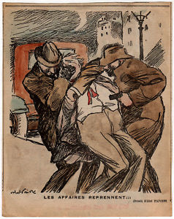
«Le aconsejo a usted que obedezca puesto que no podemos recurrir a la violencia con usted, reservo sin embargo una pluma en mi mano para sus pies cosquillosos.» y se imaginó sólo un instante esta escena, vaciló, al final se resignó porque no le quedaba más remedio. Cuando enseñó su mano, podíamos ver que uno de sus dedos sangraba. Concluí que el hecho era irrefutable, fue cuando la segunda persona se adelantó y declaró solemnemente:

«Tenemos los resultados del análisis, se trata bien de usted, por otra parte, hemos buscado a quien eran los iniciales y esto da "Alonso Pavarres" con una foto suya, por eso es el patrón de la MAFIA...»

Reflexión: «Bueno, habíamos interrogado también a un amigo de María que estaba en su agenda de direcciones pero en el momento del crimen, tenía una cita con el psicólogo, luego sabíamos que María era huérfana y que no tenía parientes vivos. Ahora, señor Pavarres, sígame.», dije.
«Sí.» respondió él, y me siguió.

Capítulo 3

El juicio ya ha terminado y me alegro. Alonso Pavarres fue sentenciado a cadena perpetua por el asesinato disfrazado de suicidio de la joven María y el control de una organización criminal.
De hecho, un día María estaba corriendo en el parque cuando vio a un hombre matar a Alonso. Se escondió detrás de un árbol, pero ya era demasiado tarde y Alonso ya había advertido. Quería huir de la policía, sino un hombre de confianza de Alonso ya había omite el árbol y capturó a María. El hombre matado por Alonso era Tony Hernández. Tony quería abandonar la mafia y denunciar a la policía los traficantes del bando. Alonso decidió lo contrario. Así que obligó a María se introduce en ella. Vivía en un piso con su amiga que había venido a jurar a la policía al principio de la investigación que no fue un suicidio. Ese día, ella estaba trabajando hasta tarde.
Durante el asalto, Alonso quería estar solo con su víctima, entonces le pidió a su hombre de confianza para esperar en el exterior de la casa. María estaba tratando de huir y defenderse, había por otra parte herido Alonso en la mano izquierda, lo que había conducido a la caída de su anillo. En rabia, Alonso la mataba sin piedad, había encubierto el asesinato por suicidio y se había ido adelante como si nada hubiera pasado. Sin embargo, una vecina había visto a dos hombres entrar en casa de María, es gracias a ella que llegamos a encontrar a los criminales.
¡Esta primera encuesta estaba agotada, pero yo estaba tan orgullosa de haber resuelto el crimen por mi cuenta! ¡Tal vez ahora voy a confiar más investigaciones criminales!

